# ОТБОРОЧНЫЙ ЭТАП VI ЧЕМПИОНАТА «АБИЛИМПИКС»

**КОНКУРСНОЕ ЗАДАНИЕ**

по компетенции

Сухое строительство и штукатурные работы



**Республика Татарстан 2020**

**Содержание.**

**1. Описание компетенции.**

**1.1. Актуальность компетенции.**

Все виды штукатурки делят на монолитную и сухую (системы сухого строительства). Штукатурные покрытия используют при отделке помещений в местах, где применение индустриальных видов отделки затруднено или недопустимо, а также при необходимости обеспечения в помещениях санитарно-гигиенический требований, противопожарных мер защиты конструкций, температурно-влажностного режима, необходимой воздухонепроницаемости стен и защиты конструкций от влияния агрессивных сред - в случаях, если другие способы нецелесообразны по технико-экономическим обоснованиям.

Квалифицированный штукатур может осуществлять как внутренние, так и наружные штукатурные работы различными штукатурными составами. Значительная часть современных внутренних отделочных работ выполняется с использованием - систем сухого строительства, что подразумевает монтаж металлических каркасов и обшивку его гипсовыми строительными плитами перед нанесением финишного покрытия. Данные конструкции могут быть сложными и включать в себя изгибы и отверстия для дверных и оконных проемов. Традиционные штукатурные работы включают в себя подготовку основания перед нанесением штукатурного слоя. Штукатур должен будет подготовить необходимые материалы с соблюдением всех нормативных указаний и методических рекомендаций, касающихся приготовления и использования материалов.

Компетенция «Сухое строительство и штукатурные работы» относится к сфере строй индустрии и жилищно - коммунального хозяйства. Специалисты, обладающие данной компетенцией, трудоустраиваются в строительные компании, реставрационные мастерские, а также в ремонтно-строительные и жилищно-коммунальные хозяйства.

Описание профессиональной компетенции для людей с инвалидностью:

- выполнение подготовительных работ при производстве штукатурных работ;

- выполнение штукатурных работ различных видов с предварительной заделкой стыков и установкой маячковых профилей;

- ремонт оштукатуренных поверхностей.

Область профессиональной деятельности участника: строительство.

* 1. **Ссылка на образовательный и профессиональный стандарт (конкретные стандарты)**

|  |  |  |
| --- | --- | --- |
| **Школьники** | **Студенты** | **Специалисты** |
| |  | | --- | | ФГОС СПО по профессии | | 08.01.25 Мастер отделочных | | строительных и | | декоративных работ (утв. | | приказом Министерства | | образования и науки РФ от | | 9 декабря 2016 г. №1545) | | |  | | --- | | ФГОС СПО по профессии | | 08.01.25 Мастер отделочных | | строительных и | | декоративных работ (утв. | | приказом Министерства | | образования и науки РФ от | | 9 декабря 2016 г. №1545) | | |  | | --- | | Профессиональный | | Стандарт 16.055 «Штукатур» | | (утвержденный | | приказом Министерства | | труда и социальной | | защиты РФ от 10 марта | | 1. 5 года №148н) | |

* 1. **Требования к квалификации**

|  |  |  |
| --- | --- | --- |
| **Школьники** | **Студенты** | **Специалисты** |
| ***Должен знать:***  требования инструкций и регламентов к организации и подготовке рабочих мест, оборудования, материалов и инструментов для выполнения штукатурных и декоративных работ; технологической последовательности выполнения подготовки, производства работ и  ремонта штукатурных и  декоративных покрытий.  ***Должен уметь:***  организовывать подготовку рабочих мест, оборудования, материалов для выполнения штукатурных и декоративных работ в соответствии с инструкциями и регламентами;  пользоваться установленной технической документацией;  выполнять подготовительные работы, осуществлять производство работ и ремонт штукатурных и декоративных покрытий. | ***Должен знать:***  требования инструкций и регламентов к организации и подготовке рабочих мест, оборудования, материалов и инструментов для выполнения штукатурных и декоративных работ; технологической последовательности выполнения подготовки, производства работ и ремонта штукатурных и декоративных покрытий.  ***Должен уметь:***  организовывать подготовку рабочих мест, оборудования, материалов для выполнения штукатурных и декоративных работ в соответствии с инструкциями и регламентами;  пользоваться установленной технической документацией;  выполнять подготовительные работы, осуществлять производство работ и ремонт штукатурных и декоративных покрытий. | ***Должен знать:***  требования инструкций и регламентов к организации и подготовке рабочих мест, оборудования, материалов и инструментов для выполнения штукатурных и декоративных работ; технологической последовательности выполнения подготовки, производства работ и ремонта штукатурных и декоративных покрытий.  ***Должен уметь:***  организовывать подготовку рабочих мест, оборудования, материалов для выполнения штукатурных и декоративных работ в соответствии с инструкциями и регламентами;  пользоваться установленной технической документацией;  выполнять подготовительные работы, осуществлять производство работ и ремонт штукатурных и декоративных покрытий.  ***Должен иметь практический опыт в:***  приготовление штукатурных растворов и смесей;  подготовке поверхностей под оштукатуривание;  выполнении штукатурных работ по отделке внутренних и наружных поверхностей зданий и сооружений; ремонте штукатурки |

**2.Конкурсное задание**

**2.1. Краткое описание задания**

**Школьники:**

Конкурсантам необходимо подготовить поверхность (провешивание поверхности), приготовить раствор, установить штукатурные маяки, выполнить простое оштукатуривание (нанесение раствора, разравнивание, затирка), выполнить ремонт оштукатуренной стены (при возникшей необходимости).

**20% изменения –** увеличение объема штукатурных работ (например: 1100 х 1000 мм)

. 

**Студенты:**

Конкурсантам необходимо подготовить поверхность(провешивание поверхности), приготовить раствор, установить штукатурные маяки, установить углозащитный (сетчатый) профиль, выполнить высококачественное оштукатуривание (нанесение раствора, разравнивание, затирка, заглаживание поверхности до «глянца»), выполнить ремонт оштукатуренной стены (при возникшей необходимости).

**20% изменения –** увеличение объема штукатурных работ (например: 1200 х 640 мм)



**Специалисты:**

**Модуль 1 –** Конкурсантам необходимо выполнить сборку металлического каркаса с последующей обшивкой ГСП 1000 х 1000х640мм.

**Модуль 2** –Конкурсантам необходимо подготовить поверхность (провешивание поверхности, установить штукатурные маяки, приготовить раствор, установить углозащитный (сетчатый) профиль, выполнить высококачественное оштукатуривание, нанесение раствора, разравнивание, затирка, заглаживание поверхности до «глянца»), выполнить ремонт оштукатуренной стены (при возникшей необходимости).

**20% изменения –** изменение угла с наружного на внутренний, который необходимо будет оштукатурить. Увеличение объема штукатурных работ (например: 1200 х 640 мм)



**2.2. Структура и подробное описание конкурсного задания**

|  |  |  |  |  |
| --- | --- | --- | --- | --- |
| Категория | Наименование и описание модуля | День | Время | Результат |
| Школьник | Модуль 1.  Выполнение простого оштукатуривания поверхности 1000 х 1000мм Конкурсантам необходимо подготовить поверхность (провешивание поверхности, установка штукатурных маяков), выполнить простое оштукатуривание (нанесение раствора, разравнивание, затирка), ремонт оштукатуренной стены (при возникшей необходимости). | Первый  день | 3 часа | Результат - оштукатуренная поверхность соответствует требованиям стандарта к качеству простых штукатурок. |
| Студент | Модуль 1.  Выполнение высококачественного оштукатуривания поверхности с наружным углом 1000 х 1000х640мм. Конкурсантам необходимо подготовить поверхность (провешивание поверхности, установка штукатурных маяков), установить углозащитный (сетчатый) профиль, выполнить высококачественное оштукатуривание (нанесение раствора, разравнивание, затирка, заглаживание поверхности до «глянца»), ремонт оштукатуренной стены (при возникшей необходимости). | Первый  день | 4 часа | Результат - оштукатуренная поверхность соответствует требованиям стандарта к качеству высококачественных штукатурок. |
| Специалист | Модуль 1.  Сборка металлического каркаса с последующей обшивкой ГСП 1000 х 1000х640мм | Первый  день | 1 час | Результат - металлический каркас обшит ГСП 1,2 м. х 1,5м |
| Модуль 2.  Выполнение  Высококачественного оштукатуривания поверхности с наружным углом 1000 х 1000х640мм. Конкурсантам необходимо подготовить поверхность (провешивание поверхности, установка штукатурных маяков), установить углозащитный (сетчатый) профиль, выполнить высококачественное оштукатуривание (нанесение раствора, разравнивание, затирка, заглаживание поверхности до «глянца»), ремонт оштукатуренной стены (при возникшей необходимости). | Первый  день | 3 часа | Результат - оштукатуренная поверхность соответствует требованиям стандарта к качеству высококачественных штукатурок. |

**2.3. Критерии оценки.**

|  |  |  |  |  |
| --- | --- | --- | --- | --- |
| № п/п | Критерии | Субъективная  оценка | Объективная  оценка | Общая |
| 1. | Измерение. Точность выполненных расчетов |  | 10 | 10 |
| 2. | Перпендикулярность/ вертикальность / уровень |  | 30 | 30 |
| 3. | Отделка штукатурки / заделка стыков и углов | 10 | 20 | 30 |
| 4. | Организация рабочего места |  | 10 | 10 |
| 5. | Техника безопасности и охрана труда |  | 10 | 10 |
| 6. | Профессионализм | 10 |  | 10 |
|  |  | 20 | 80 | 100 |

* Сложность заданий остается неизменной для людей с инвалидностью. Адаптация заданий заключается в увеличении времени выполнения заданий.

**3. Перечень используемого оборудования, инструментов и расходных материалов.**

|  |  |  |  |  |  |  |  |  |
| --- | --- | --- | --- | --- | --- | --- | --- | --- |
| ОБОРУДОВАНИЕ НА 1-ГО УЧАСТНИКА | | | | | | | | |
| Оборудование, инструменты, ПО, мебель | | | | | | | | |
| № | Наименование | | тех. характеристики оборудования, инструментов и ссылка на сайт производителя, поставщика | | | | Ед.  измерения | Кол-  во |
| 1. | Швабра жёсткая | | Характеристики на усмотрение организатора | | | | шт. | 1 |
| 2. | Щётка - сметка | | Характеристики на усмотрение организатора | | | | шт. | 1 |
| 3. | Миксер с насадкой | | Характеристики на усмотрение организатора | | | | шт. | 1/5 |
| 4. | Таз штукатурный 40 л. | | Характеристики на усмотрение организатора | | | | шт. | 1 |
| 5. | Ведро пластмассовое 12 л. | | Характеристики на усмотрение организатора | | | | шт. | 1 |
| 6. | Совок; | | Характеристики на усмотрение организатора | | | | шт. | 1 |
| 7. | Емкость для мусора. | | Характеристики на усмотрение организатора | | | | шт. | 1 |
| РАСХОДНЫЕ МАТЕРИАЛЫ НА 1 УЧАСТНИКА | | | | | | | | |
| Расходные материалы | | | | | | | | |
| № | Наименование | | Технические характеристики | | | | Ед.  измерения | Кол-  во |
| ШКОЛЬНИКИ И СТУДЕНТЫ | | | | | | | | |
| 1. | Сухая штукатурная смесь КНАУ Ф Ротбанд | | Расход при нанесении слоя 10 мм: ~8,5 кг/  2  м;  толщина слоя: стена 5 - 50 мм, потолок 5 - 15 мм;  прочность: на сжатие: не менее 2,5 МПа, на изгиб: не менее 1,0 МПа высыхание: ~ 7 суток; максимальный размер фракции: до 1,2 мм; плотность в затвердевшем состоянии: ~950  кг/м3;  упаковка: бумажный мешок 30; 25; 10 и 5 кг,  полиэтиленовый мешок 5 кг;  срок хранения в неповрежденной упаковке:  6 месяцев в бумажных мешках, 12 месяцев в полиэтиленовых мешках. | | | | кг | 60 |
| 2. | Профиль штукатурный маячковый (6 мм.) | | Маяки штукатурные размерами 6 мм x 3 м производятся из оцинкованной стали и используются для накладывания 6-10 миллиметрового слоя штукатурки. При маячной штукатурке угол кривизны обрабатываемой поверхности снижается до минимума. | | | | шт. | 2 |
| СПЕЦИАЛИСТЫ | | | | | | | | |
| 1. | Гипсовая строительная плита (ГСП) | | ГСП 2500*1200* 12,5 Плита гипсокартонная строительная (ГСП) - Строительно-отделочный материал для облицовки стен, устройства перегородок, подвесных потолков. Длиной 2500 мм, шириной 1200 мм, толщина 12,5 мм | | | | шт. | 1 |
| 2. | Профиль стоечный ПС | | 50/50*3000, шт., толщина металла 0,6 (Металлический профиль строечный) | | | | шт. | 2 |
| 3. | Профиль направляющий ПН | | 50/40*3000. шт. (Металлический профиль направляющий), толщина металла 0,6 | | | | шт. | 1 |
| 4. | Шурупы-саморезы ГКЛ- металл | | (Шуруп самонарезающий прокалывающий TN)3,5х25 мм. | | | | шт. | 50 |
| 5. | Сухая штукатурная смесь КНАУФ Ротбанд | | Расход при нанесении слоя 10 мм: ~8,5 кг/  2  м;  толщина слоя: стена 5 - 50 мм, потолок 5 -  15 мм;  прочность: на сжатие: не менее 2,5 МПа, на | | | | кг | 60 |
|  |  | | изгиб: не менее 1,0 МПа  высыхание: ~ 7 суток;  максимальный размер фракции: до 1,2 мм;  плотность в затвердевшем состоянии: ~950  кг/м3;  упаковка: бумажный мешок 30; 25; 10 и 5 кг,  полиэтиленовый мешок 5 кг;  срок хранения в неповрежденной упаковке:  6 месяцев в бумажных мешках, 12 месяцев в полиэтиленовых мешках. | | | |  |  |
| 6. | Профиль штукатурный маячковый (6 мм.) | | Маяки штукатурные размерами 6 мм x 3 м производятся из оцинкованной стали и используются для накладывания 6-10 миллиметрового слоя штукатурки. При маячной штукатурке угол кривизны обрабатываемой поверхности снижается до минимума. | | | | шт. | 2 |
| РАСХОДНЫЕ МАТЕРИАЛЫ, ОБОРУДОВАНИЕ И ИНСТРУМЕНТЫ, КОТОРЫЕ УЧАСТНИКИ ДОЛЖНЫ ИМЕТЬ ПРИ СЕБЕ | | | | | | | | |
| ШКОЛЬНИКИ И СТУДЕНТЫ | | | | | | | | |
| 1. | Уровень 1,5 м. | | [https://www.220-volt.ru/catalog/stroitelnve-](https://www.220-volt.ru/catalog/stroitelnye-urovni-razmerom-1-5-metra/) [urovni-razmerom-1 -5 -metra/](https://www.220-volt.ru/catalog/stroitelnye-urovni-razmerom-1-5-metra/) | | | | шт. | 1 |
| 2. | Правило 1,5 м. | | [https://moscow.petrovich.ru/catalog/20030/152](https://moscow.petrovich.ru/catalog/20030/152097)  [097](https://moscow.petrovich.ru/catalog/20030/152097) | | | | шт. | 1 |
| 3. | Кельма штукатурная | | [https: //www .vseinstrumenti.ru/ruchnov instru](https://www.vseinstrumenti.ru/ruchnoy_instrument/dlya_shtukaturno-otdelochnyh_rabot/masterki_kelmy/) [ment/dlva shtukaturno-](https://www.vseinstrumenti.ru/ruchnoy_instrument/dlya_shtukaturno-otdelochnyh_rabot/masterki_kelmy/) [otdelochnvh rabot/masterki kelmv/](https://www.vseinstrumenti.ru/ruchnoy_instrument/dlya_shtukaturno-otdelochnyh_rabot/masterki_kelmy/) | | | | шт. | 1 |
| 4. | Шпатель стальной 150  мм; | | [https://msk.aspro-rus.ru/catalog/ustrovstvo-](https://msk.aspro-rus.ru/catalog/ustroystvo-dlya-shpatlevki-shpaklevki/shpatelya-dlya-shpaklevki/shpatel-storch-expert-s-krestovoy-bitoy)  [dlva-shpatlevki-shpaklevki/shpatelva-dlva-](https://msk.aspro-rus.ru/catalog/ustroystvo-dlya-shpatlevki-shpaklevki/shpatelya-dlya-shpaklevki/shpatel-storch-expert-s-krestovoy-bitoy)  [shpaklevki/shpatel-storch-expert-s-krestovov-](https://msk.aspro-rus.ru/catalog/ustroystvo-dlya-shpatlevki-shpaklevki/shpatelya-dlya-shpaklevki/shpatel-storch-expert-s-krestovoy-bitoy)  [bitov](https://msk.aspro-rus.ru/catalog/ustroystvo-dlya-shpatlevki-shpaklevki/shpatelya-dlya-shpaklevki/shpatel-storch-expert-s-krestovoy-bitoy) | | | | шт. | 1 |
| 5. | Шпатель стальной 350  мм; | | <https://www.bafus.ru/200399213/> | | | | шт. | 1 |
| 6. | Шпатель стальной 600 мм. | | [https://msk.aspro-rus.ru/catalog/ustrovstvo-](https://msk.aspro-rus.ru/catalog/ustroystvo-dlya-shpatlevki-shpaklevki/shpatelya-dlya-shpaklevki/shpatel-storch-expert)  [dlva-shpatlevki-shpaklevki/shpatelva-dlva-](https://msk.aspro-rus.ru/catalog/ustroystvo-dlya-shpatlevki-shpaklevki/shpatelya-dlya-shpaklevki/shpatel-storch-expert)  [shpaklevki/shpatel-storch-expert](https://msk.aspro-rus.ru/catalog/ustroystvo-dlya-shpatlevki-shpaklevki/shpatelya-dlya-shpaklevki/shpatel-storch-expert) | | | | шт. | 1 |
| 7. | Гладилка стальная штукатурная | | [https: //www .vseinstrumenti.ru/ruchnov instru](https://www.vseinstrumenti.ru/ruchnoy_instrument/dlya_shtukaturno-otdelochnyh_rabot/shpateli/fasadnye/stayer/fasadnyj_shpatel_600_mm_stayer_professional_10045-60/) [ment/dlva shtukaturno-](https://www.vseinstrumenti.ru/ruchnoy_instrument/dlya_shtukaturno-otdelochnyh_rabot/shpateli/fasadnye/stayer/fasadnyj_shpatel_600_mm_stayer_professional_10045-60/) [otdelochnvh rabot/shpateli/fasadnve/staver/fas](https://www.vseinstrumenti.ru/ruchnoy_instrument/dlya_shtukaturno-otdelochnyh_rabot/shpateli/fasadnye/stayer/fasadnyj_shpatel_600_mm_stayer_professional_10045-60/) [adnvi shpatel 600 mm staver professional 1](https://www.vseinstrumenti.ru/ruchnoy_instrument/dlya_shtukaturno-otdelochnyh_rabot/shpateli/fasadnye/stayer/fasadnyj_shpatel_600_mm_stayer_professional_10045-60/) | | | | шт. | 1 |
| [0045-60/](https://www.vseinstrumenti.ru/ruchnoy_instrument/dlya_shtukaturno-otdelochnyh_rabot/shpateli/fasadnye/stayer/fasadnyj_shpatel_600_mm_stayer_professional_10045-60/) | | | |
| 8. | Терка штукатурная губчатая | | [https: //www .vseinstrumenti.ru/ruchnov instru](https://www.vseinstrumenti.ru/ruchnoy_instrument/dlya_shtukaturno-otdelochnyh_rabot/terki/?utm_source=yandex&utm_medium=cpc&utm_campaign=moskva%7ctsfo%7cpoisk%7ckategoriya%7cruchnoj_instrument%7cdlya_shtukaturno-otdelochnyh_rabot&utm_content) [ment/dlva shtukaturno-](https://www.vseinstrumenti.ru/ruchnoy_instrument/dlya_shtukaturno-otdelochnyh_rabot/terki/?utm_source=yandex&utm_medium=cpc&utm_campaign=moskva%7ctsfo%7cpoisk%7ckategoriya%7cruchnoj_instrument%7cdlya_shtukaturno-otdelochnyh_rabot&utm_content) [otdelochnvh rabot/terki/?utm source=vandex](https://www.vseinstrumenti.ru/ruchnoy_instrument/dlya_shtukaturno-otdelochnyh_rabot/terki/?utm_source=yandex&utm_medium=cpc&utm_campaign=moskva%7ctsfo%7cpoisk%7ckategoriya%7cruchnoj_instrument%7cdlya_shtukaturno-otdelochnyh_rabot&utm_content) | | | | шт. | 1 |
| [&utm medium=cpc&utm campaign=moskvalt](https://www.vseinstrumenti.ru/ruchnoy_instrument/dlya_shtukaturno-otdelochnyh_rabot/terki/?utm_source=yandex&utm_medium=cpc&utm_campaign=moskva%7ctsfo%7cpoisk%7ckategoriya%7cruchnoj_instrument%7cdlya_shtukaturno-otdelochnyh_rabot&utm_content) [sfolpoiskikategorivairuchnoi instrumentldlva s](https://www.vseinstrumenti.ru/ruchnoy_instrument/dlya_shtukaturno-otdelochnyh_rabot/terki/?utm_source=yandex&utm_medium=cpc&utm_campaign=moskva%7ctsfo%7cpoisk%7ckategoriya%7cruchnoj_instrument%7cdlya_shtukaturno-otdelochnyh_rabot&utm_content) [htukaturno-otdelochnvh rabot&utm content](https://www.vseinstrumenti.ru/ruchnoy_instrument/dlya_shtukaturno-otdelochnyh_rabot/terki/?utm_source=yandex&utm_medium=cpc&utm_campaign=moskva%7ctsfo%7cpoisk%7ckategoriya%7cruchnoj_instrument%7cdlya_shtukaturno-otdelochnyh_rabot&utm_content) | | | |
| 9. | Спецодежда | | Комбинезон, куртка, головной убор | | | | шт. | 1 |
| 10. | Ботинки строительные | | С усиленным металлическим носком | | | | шт. | 1 |
| 11. | Средства  индивидуальной защиты | | (очки защитные, респиратор, перчатки); | | | | шт. | 1 |
| СПЕЦИАЛИСТЫ | | | | | | | | |
| 1. | Уровень 1,5 м. | | [https://www.220-volt.ru/catalog/stroitelnve-](https://www.220-volt.ru/catalog/stroitelnye-urovni-razmerom-1-5-metra/) [urovni-razmerom-1 -5 -metra/](https://www.220-volt.ru/catalog/stroitelnye-urovni-razmerom-1-5-metra/) | | | | шт. | 1 |
| 2. | Правило 1,5 м. | | [https://moscow.petrovich.ru/catalog/20030/152](https://moscow.petrovich.ru/catalog/20030/152097)  [097](https://moscow.petrovich.ru/catalog/20030/152097) | | | | шт. | 1 |
| 3 | Кельма штукатурная | | [https: //www .vseinstrumenti.ru/ruchnov instru](https://www.vseinstrumenti.ru/ruchnoy_instrument/dlya_shtukaturno-otdelochnyh_rabot/masterki_kelmy/) | | | | шт. | 1 |
|  |  | | ment/dlva shtukatumo- otdelochnvh rabot/masterki kelmv/ | | | |  |  |
| 4 | Шпатель стальной 150  мм; | | [https://msk.aspro-rus.ru/cataloa/ustrovstvo-](https://msk.aspro-rus.ru/catalog/ustroystvo-dlya-shpatlevki-shpaklevki/shpatelya-dlya-shpaklevki/shpatel-storch-expert-s-krestovoy-bitoy)  [dlva-shpatlevki-shpaklevki/shpatelva-dlva-](https://msk.aspro-rus.ru/catalog/ustroystvo-dlya-shpatlevki-shpaklevki/shpatelya-dlya-shpaklevki/shpatel-storch-expert-s-krestovoy-bitoy)  [shpaklevki/shpatel-storch-expert-s-krestovov-](https://msk.aspro-rus.ru/catalog/ustroystvo-dlya-shpatlevki-shpaklevki/shpatelya-dlya-shpaklevki/shpatel-storch-expert-s-krestovoy-bitoy)  [bitov](https://msk.aspro-rus.ru/catalog/ustroystvo-dlya-shpatlevki-shpaklevki/shpatelya-dlya-shpaklevki/shpatel-storch-expert-s-krestovoy-bitoy) | | | | шт. | 1 |
| 5 | Шпатель стальной 350  мм; | | <https://www.bafus.ru/200399213/> | | | | шт. | 1 |
| 6 | Шпатель стальной 600 мм. | | [https://msk.aspro-rus.ru/cataloa/ustrovstvo-](https://msk.aspro-rus.ru/catalog/ustroystvo-dlya-shpatlevki-shpaklevki/shpatelya-dlya-shpaklevki/shpatel-storch-expert)  [dlva-shratlevki-shraklevki/shratelva-dlva-](https://msk.aspro-rus.ru/catalog/ustroystvo-dlya-shpatlevki-shpaklevki/shpatelya-dlya-shpaklevki/shpatel-storch-expert)  [shpaklevki/shpatel-storch-expert](https://msk.aspro-rus.ru/catalog/ustroystvo-dlya-shpatlevki-shpaklevki/shpatelya-dlya-shpaklevki/shpatel-storch-expert) | | | | шт. | 1 |
| 7 | Гладилка стальная штукатурная | | [https: //www .vseinstrumenti.ru/ruchnov instru](https://www.vseinstrumenti.ru/ruchnoy_instrument/dlya_shtukaturno-otdelochnyh_rabot/shpateli/fasadnye/stayer/fasadnyj_shpatel_600_mm_stayer_professional_10045-60/) [ment/dlva shtukatumo-](https://www.vseinstrumenti.ru/ruchnoy_instrument/dlya_shtukaturno-otdelochnyh_rabot/shpateli/fasadnye/stayer/fasadnyj_shpatel_600_mm_stayer_professional_10045-60/) [otdelochnvh rabot/shpateli/fasadnve/staver/fas](https://www.vseinstrumenti.ru/ruchnoy_instrument/dlya_shtukaturno-otdelochnyh_rabot/shpateli/fasadnye/stayer/fasadnyj_shpatel_600_mm_stayer_professional_10045-60/) [adnvi shpatel 600 mm staver professional 1](https://www.vseinstrumenti.ru/ruchnoy_instrument/dlya_shtukaturno-otdelochnyh_rabot/shpateli/fasadnye/stayer/fasadnyj_shpatel_600_mm_stayer_professional_10045-60/) | | | | шт. | 1 |
| [0045-60/](https://www.vseinstrumenti.ru/ruchnoy_instrument/dlya_shtukaturno-otdelochnyh_rabot/shpateli/fasadnye/stayer/fasadnyj_shpatel_600_mm_stayer_professional_10045-60/) | | | |
| 8 | Терка штукатурная губчатая | | [https: //www .vseinstrumenti.ru/ruchnov instru](https://www.vseinstrumenti.ru/ruchnoy_instrument/dlya_shtukaturno-otdelochnyh_rabot/terki/?utm_source=yandex&utm_medium=cpc&utm_campaign=moskva%7ctsfo%7cpoisk%7ckategoriya%7cruchnoj_instrument%7cdlya_shtukaturno-otdelochnyh_rabot&utm_content) [ment/dlva shtukatumo-](https://www.vseinstrumenti.ru/ruchnoy_instrument/dlya_shtukaturno-otdelochnyh_rabot/terki/?utm_source=yandex&utm_medium=cpc&utm_campaign=moskva%7ctsfo%7cpoisk%7ckategoriya%7cruchnoj_instrument%7cdlya_shtukaturno-otdelochnyh_rabot&utm_content) [otdelochnvh rabot/terki/?utm source=vandex](https://www.vseinstrumenti.ru/ruchnoy_instrument/dlya_shtukaturno-otdelochnyh_rabot/terki/?utm_source=yandex&utm_medium=cpc&utm_campaign=moskva%7ctsfo%7cpoisk%7ckategoriya%7cruchnoj_instrument%7cdlya_shtukaturno-otdelochnyh_rabot&utm_content) | | | | шт. | 1 |
| [&utm medium=cpc&utm campaian=moskvait](https://www.vseinstrumenti.ru/ruchnoy_instrument/dlya_shtukaturno-otdelochnyh_rabot/terki/?utm_source=yandex&utm_medium=cpc&utm_campaign=moskva%7ctsfo%7cpoisk%7ckategoriya%7cruchnoj_instrument%7cdlya_shtukaturno-otdelochnyh_rabot&utm_content) [sfoipoiskikateaorivairuchnoi instrumentidlva s](https://www.vseinstrumenti.ru/ruchnoy_instrument/dlya_shtukaturno-otdelochnyh_rabot/terki/?utm_source=yandex&utm_medium=cpc&utm_campaign=moskva%7ctsfo%7cpoisk%7ckategoriya%7cruchnoj_instrument%7cdlya_shtukaturno-otdelochnyh_rabot&utm_content) [htukaturno-otdelochnvh rabot&utm content](https://www.vseinstrumenti.ru/ruchnoy_instrument/dlya_shtukaturno-otdelochnyh_rabot/terki/?utm_source=yandex&utm_medium=cpc&utm_campaign=moskva%7ctsfo%7cpoisk%7ckategoriya%7cruchnoj_instrument%7cdlya_shtukaturno-otdelochnyh_rabot&utm_content) | | | |
| 9 | Спецодежда | | Комбинезон, куртка, головной убор | | | | шт. | 1 |
| 10 | Ботинки строительные | | С усиленным металлическим носком | | | | шт. | 1 |
| 11 | Средства  индивидуальной защиты | | (очки защитные, респиратор, перчатки); | | | | шт. | 1 |
| 13 | Шуруповерт | | любого типа (на усмотрение участника) | | | | шт. | 1 |
| 14 | Просекатель | | [https: //www .vseinstrumenti.ru/ruchnov instru](https://www.vseinstrumenti.ru/ruchnoy_instrument/spetsializirovannyj/prosekateli/?publisher_id=547812&yclid=4882367837203367054&utm_source=yandex&utm_medium=cpc&utm_campaign=dsa_ruchnik_special_n&utm_content=7599437615&utm_term=ST:search%7cS:none%7cAP:no%7cPT:premium) [ment/spetsializirovannvi/prosekateli/?publisher](https://www.vseinstrumenti.ru/ruchnoy_instrument/spetsializirovannyj/prosekateli/?publisher_id=547812&yclid=4882367837203367054&utm_source=yandex&utm_medium=cpc&utm_campaign=dsa_ruchnik_special_n&utm_content=7599437615&utm_term=ST:search%7cS:none%7cAP:no%7cPT:premium) [id=547812&vclid=4882367837203367054&u](https://www.vseinstrumenti.ru/ruchnoy_instrument/spetsializirovannyj/prosekateli/?publisher_id=547812&yclid=4882367837203367054&utm_source=yandex&utm_medium=cpc&utm_campaign=dsa_ruchnik_special_n&utm_content=7599437615&utm_term=ST:search%7cS:none%7cAP:no%7cPT:premium) | | | | шт. | 1 |
| [tm source=vandex&utm medium=cpc&utm c](https://www.vseinstrumenti.ru/ruchnoy_instrument/spetsializirovannyj/prosekateli/?publisher_id=547812&yclid=4882367837203367054&utm_source=yandex&utm_medium=cpc&utm_campaign=dsa_ruchnik_special_n&utm_content=7599437615&utm_term=ST:search%7cS:none%7cAP:no%7cPT:premium) | | | |
| [ampaian=dsa ruchnik special n&utm content](https://www.vseinstrumenti.ru/ruchnoy_instrument/spetsializirovannyj/prosekateli/?publisher_id=547812&yclid=4882367837203367054&utm_source=yandex&utm_medium=cpc&utm_campaign=dsa_ruchnik_special_n&utm_content=7599437615&utm_term=ST:search%7cS:none%7cAP:no%7cPT:premium) | | | |
| [=7599437615&utm term=ST:searchiS:noneiA](https://www.vseinstrumenti.ru/ruchnoy_instrument/spetsializirovannyj/prosekateli/?publisher_id=547812&yclid=4882367837203367054&utm_source=yandex&utm_medium=cpc&utm_campaign=dsa_ruchnik_special_n&utm_content=7599437615&utm_term=ST:search%7cS:none%7cAP:no%7cPT:premium) | | | |
| [P:noiPT: premium](https://www.vseinstrumenti.ru/ruchnoy_instrument/spetsializirovannyj/prosekateli/?publisher_id=547812&yclid=4882367837203367054&utm_source=yandex&utm_medium=cpc&utm_campaign=dsa_ruchnik_special_n&utm_content=7599437615&utm_term=ST:search%7cS:none%7cAP:no%7cPT:premium) | | | |
| 15 | Ножницы по металлу | | [https://www.vseinstrumenti.ru/instrument/nozh](https://www.vseinstrumenti.ru/instrument/nozhnitsy/page2/?yclid=4882389610927259460&utm_source=yandex&utm_medium=cpc&utm_campaign=dsa_instrument_nozhnicy_n&utm_content=7459725238&utm_term=ST:search%7cS:none%7cAP:no%7cPT:premium%7cP:3%7cDT:desktop) [nitsv/paae2/?vclid=4882389610927259460&ut](https://www.vseinstrumenti.ru/instrument/nozhnitsy/page2/?yclid=4882389610927259460&utm_source=yandex&utm_medium=cpc&utm_campaign=dsa_instrument_nozhnicy_n&utm_content=7459725238&utm_term=ST:search%7cS:none%7cAP:no%7cPT:premium%7cP:3%7cDT:desktop) [m source=vandex&utm medium=cpc&utm c](https://www.vseinstrumenti.ru/instrument/nozhnitsy/page2/?yclid=4882389610927259460&utm_source=yandex&utm_medium=cpc&utm_campaign=dsa_instrument_nozhnicy_n&utm_content=7459725238&utm_term=ST:search%7cS:none%7cAP:no%7cPT:premium%7cP:3%7cDT:desktop) | | | | шт. | 1 |
| [ampaian=dsa instrument nozhnicv n&utm c](https://www.vseinstrumenti.ru/instrument/nozhnitsy/page2/?yclid=4882389610927259460&utm_source=yandex&utm_medium=cpc&utm_campaign=dsa_instrument_nozhnicy_n&utm_content=7459725238&utm_term=ST:search%7cS:none%7cAP:no%7cPT:premium%7cP:3%7cDT:desktop) | | | |
| [ontent=7459725238&utm term=ST:searchiS:n](https://www.vseinstrumenti.ru/instrument/nozhnitsy/page2/?yclid=4882389610927259460&utm_source=yandex&utm_medium=cpc&utm_campaign=dsa_instrument_nozhnicy_n&utm_content=7459725238&utm_term=ST:search%7cS:none%7cAP:no%7cPT:premium%7cP:3%7cDT:desktop) | | | |
| [one iAP :noiPT: premiumiP: 3iDT: desktop](https://www.vseinstrumenti.ru/instrument/nozhnitsy/page2/?yclid=4882389610927259460&utm_source=yandex&utm_medium=cpc&utm_campaign=dsa_instrument_nozhnicy_n&utm_content=7459725238&utm_term=ST:search%7cS:none%7cAP:no%7cPT:premium%7cP:3%7cDT:desktop) | | | |
| 16 | Рубанок обдирочный | | [https://instrumtora.ru/product/rubanok-250-kh-](https://instrumtorg.ru/product/rubanok-250-kh-42-mm-obdirochnyy-metallicheskiy-dlya-gipsokartona-matrix-879145/?utm_source=yandex&utm_medium=cpc&utm_campaign=Matrix&yclid=4882400634953568284)  [42-mm-obdirochnvv-metallicheskiv-dlva-](https://instrumtorg.ru/product/rubanok-250-kh-42-mm-obdirochnyy-metallicheskiy-dlya-gipsokartona-matrix-879145/?utm_source=yandex&utm_medium=cpc&utm_campaign=Matrix&yclid=4882400634953568284)  [aipsokartona-matrix-](https://instrumtorg.ru/product/rubanok-250-kh-42-mm-obdirochnyy-metallicheskiy-dlya-gipsokartona-matrix-879145/?utm_source=yandex&utm_medium=cpc&utm_campaign=Matrix&yclid=4882400634953568284)  [879145/?utm source=vandex&utm medium=c](https://instrumtorg.ru/product/rubanok-250-kh-42-mm-obdirochnyy-metallicheskiy-dlya-gipsokartona-matrix-879145/?utm_source=yandex&utm_medium=cpc&utm_campaign=Matrix&yclid=4882400634953568284) | | | | шт. | 1 |
| [pc&utm campaian=Matrix&vclid=488240063](https://instrumtorg.ru/product/rubanok-250-kh-42-mm-obdirochnyy-metallicheskiy-dlya-gipsokartona-matrix-879145/?utm_source=yandex&utm_medium=cpc&utm_campaign=Matrix&yclid=4882400634953568284) | | | |
| [4953568284](https://instrumtorg.ru/product/rubanok-250-kh-42-mm-obdirochnyy-metallicheskiy-dlya-gipsokartona-matrix-879145/?utm_source=yandex&utm_medium=cpc&utm_campaign=Matrix&yclid=4882400634953568284) | | | |
| 17 | Карандаш строительный | | [https://market.vandex.ru/offer/pdWfk8xDaxnI](https://market.yandex.ru/offer/pdWfk8xDqxnIAnafRxKs3A)  [AnafRxKs3A](https://market.yandex.ru/offer/pdWfk8xDqxnIAnafRxKs3A) | | | | шт. | 1 |
| РАСХОДНЫЕ МАТЕРИАЛЫ И ОБОРУДОВАНИЕ, ЗАПРЕЩЕННЫЕ НА ПЛОЩАДКЕ | | | | | | | | |
| 1. | Электрический инструмент: пилы, имеющие вращающий диск, углошлифовальные машины  (болгарки). | | | | | | | |
| 2. | Лазерные уровни, угломеры, нивелиры. | | | | | | | |
| ДОПОЛНИТЕЛЬНОЕ ОБОРУДОВАНИЕ, ИНСТРУМЕНТЫ КОТОРОЕ МОЖЕТ ПРИВЕСТИ С СОБОЙ УЧАСТНИК (при необходимости) | | | | | | | | |
| № | Наименование | | тех. характеристики оборудования и ссылка на сайт производителя, поставщика | | | | Ед.  измерения | Кол-  во |
| 1. | Tоobох(запасной) | | Инструмент (на усмотрение участника, кроме запрещенного). | | | | шт. | 1 |
| ОБОРУДОВАНИЕ НА 1-ГО ЭКСПЕРТА (при необходимости) | | | | | | | | |
| Оборудование, мебель | | | | | | | | |
| № | Наименование | | Технические характеристики и ссылка на сайт производителя, поставщика | | | | Ед.  измерения | Кол-  во |
| 2. | Стол офисный | | Характеристики на усмотрение организатора | | | | шт. | 2/10 |
| 3. | Стулья | | Характеристики на усмотрение организатора | | | | шт. | 2 |
| РАСХОДНЫЕ МАТЕРИАЛЫ НА 1 Эксперта (при необходимости) | | | | | | | | |
| Расходные материалы | | | | | | | | |
| № | Наименование | | Технические характеристики | | | | Ед.  измерения | Кол-  во |
| 1. | Блокнот | | Характеристики на усмотрение организатора | | | | шт. | 11 |
| 2. | Ручка шариковая | | Характеристики на усмотрение организатора | | | | шт. | 11 |
| ОБЩАЯ ИНФРАСТРУКТУРА КОНКУРСНОЙ ПЛОЩАДКИ | | | | | | | | |
| № | Наименование | | тех. Характеристики дополнительного оборудования | | | | Ед.  измерения | Кол-  во |
| 1. | ноутбук. | | Ноутбук с возможностью к подключению к wi-fi (на ноутбуке должны быть установлены программы: Microsoft Word, Microsoft Excel, Adobe Reader , а также установлены драйвера для принтера) | | | | шт. | 1 |
| 2. | цветное МФУ | | Характеристики на усмотрение организатора | | | | шт. | 1 |
| 3. | Сетевой фильтр на 6 гнезд | | Характеристики на усмотрение организатора | | | | шт. | 1 |
| 4. | Огнетушитель | | Характеристики на усмотрение организатора | | | | шт. | 1 |
| 5. | Набор первой медицинской помощи | | Характеристики на усмотрение организатора | | | | шт. | 1 |
| КОМНАТА УЧАСТНИКОВ (при необходимости) | | | | | | | | |
| Оборудование, мебель, расходные материалы (при необходимости) | | | | | | | | |
| 1. | Стол офисный | | Характеристики на усмотрение организатора | | | | шт. | 2/10 |
| 2. | Стулья | | Характеристики на усмотрение организатора | | | | шт. | 10 |
| 3. | Шкафчик или вешалка для одежды | | Характеристики на усмотрение организатора | | | | шт. | 10 |
| ДОПОЛНИТЕЛЬНЫЕ ТРЕБОВАНИЯ К ПЛОЩАДКЕ/КОММЕНТАРИИ | | | | | | | | |
| Количество точек электропитания и их характеристики, количество точек интернета и требования к нему, количество точек воды и требования (горячая, холодная) | | | | | | | | |
| Площадь площадки, кв.м | | Розетки  220В | | Р, кВт | Мойка,  ХВС+ГВС | ХВС | Наличие WI-FI Наличие проводного интернета | |
| Рабочее место - 3,5 х 3,5 м. Комната участников - 4 х 4 м. Комната экспертов - 3 х 3 м. Склад 4 х 4 м. S= 163,5 м2 | | 10 шт. | | 220 Вт | 1 мойка, ХВС, ГВС | да | да | |

**4. Схемы оснащения рабочих мест с учетом основных нозологий.**

**4.1. Минимальные требования к оснащению рабочих мест с учетом основных нозологий.**

|  |  |  |  |
| --- | --- | --- | --- |
|  | Площадь, м.кв. | Ширина прохода между рабочими местами, м. | Специализированное оборудование, количество.* |
| Рабочее место участника с нарушением слуха | не менее  2  4 м | Не ближе 1,5 метров | Наличие сурдопереводчика Коммуникативной системы «Диалог» |
| Рабочее место участника с нарушением зрения | не менее  2  4 м | Не ближе 1,5 метров | Визуальная информация должна быть озвучена, чтобы обеспечить инвалиду возможность выполнения работы без зрительного контроля. |
| Рабочее место участника с нарушением  ОДА | не менее  2  4 м | Не ближе 1,5 метров | Оснащение (оборудование) специального рабочего места оборудованием, обеспечивающим реализацию  эргономических принципов (максимально удобное для инвалида расположение элементов, составляющих рабочее место), механизмами и устройствами, позволяющими изменять высоту и наклон рабочей поверхности. |
| Рабочее место участника с соматическими заболеваниями | не менее  2  4 м | Не ближе 1,5 метров | Специального оборудования не требуется |
| Рабочее место участника с ментальными нарушениями | не менее 4 м 2 | Не ближе 1,5 метров | Специального оборудования не требуется |

*указывается ссылка на сайт с тех. характеристиками, либо наименование и тех. характеристики специализированного оборудования.

**4.2. Графическое изображение рабочих мест с учетом основных нозологий. Застройка осуществляется на группу участников.**

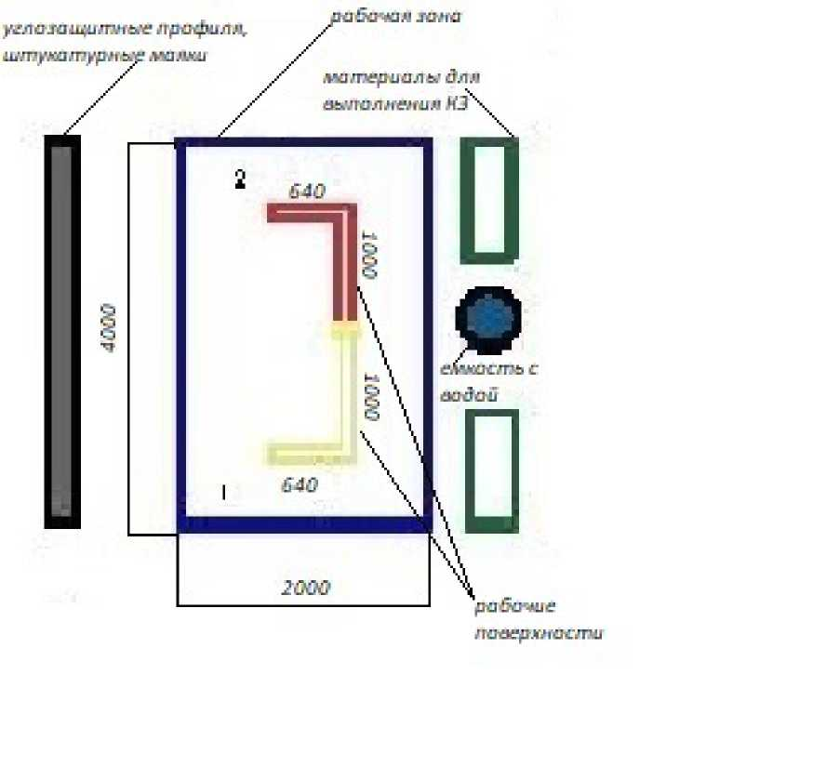

|дпд , , 2ши Д М'] , ддаэа :-од.

**4.3. Схема застройки соревновательной площадки (застройка осуществляется на группу участников)**

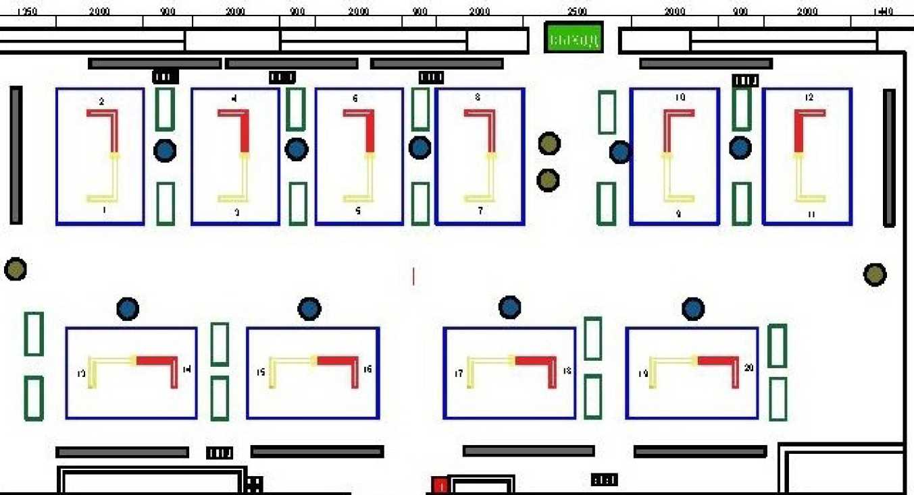

Условные обозначения:

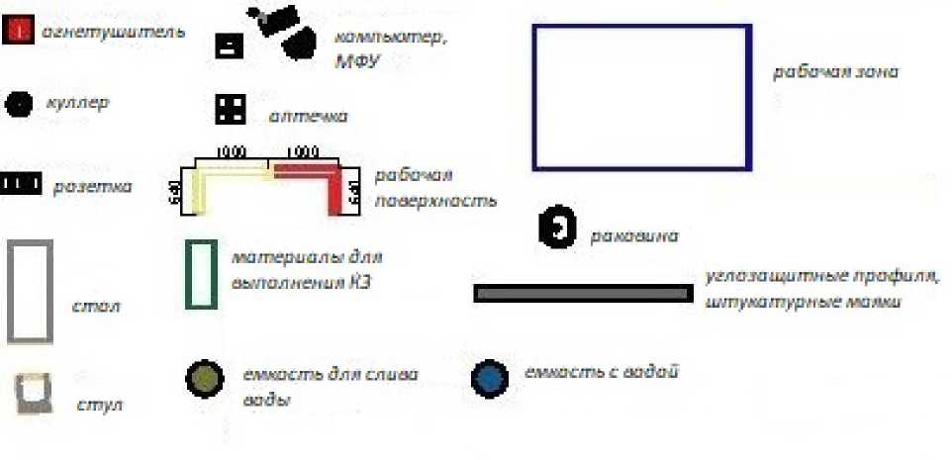

**5. Техника безопасности.**

ОБЩИЕ СВЕДЕНИЯ

Общие указания по технике безопасности.

Чемпионат Абилимпикс является зоной повышенной опасности для здоровья, в связи с волнением и возбужденностью, которые сопровождают конкурсантов при работе с техникой и инструментом во время выполнении задания в ограниченное время.

По этой причине, организаторы чемпионата намерены обеспечить безопасные условия для конкурсантов и т.д.

Цель настоящего документа - проинформировать всех участников Чемпионата Абилимпикс о правилах охраны труда и техники безопасности, которым необходимо следовать во время соревнований. Технические делегаты и эксперты должны обеспечить, чтобы конкурсанты ознакомились с данными рекомендациями перед началом соревнований.

Безопасность должна быть неотъемлемой составляющей деятельности конкурсантов - вместе, мы создаем культуру безопасности и тем самым обеспечиваем успешное проведение соревнований.

ОТВЕТСТВЕННОСТЬ И СТРАХОВАНИЕ

Все конкурсанты, эксперты и другие заинтересованные стороны должны взять на себя ответственность за любой риск травмы или смерти, а также повреждения имущества или потери имущества, которое может быть связано с их участием в чемпионате.

ПРАВИЛА ПО ТЕХНИКЕ БЕЗОПАСНОСТИ.

Охрана труда и техника безопасности во время чемпионата

Предварительная подготовка.

Делегаты, эксперты и участники должны ознакомиться с инструкций по безопасности труда до начала чемпионата. Перед отъездом на чемпионат, убедитесь, что все инструменты, станки, а также любое оборудование находятся в исправном, рабочем состоянии.

Инструкция по охране труда:

Перед началом чемпионата все участники должны получить конкретные указания по охране труда и технике безопасности и ознакомиться с ними:

Руководство по технике безопасности;

Вопросы, относящиеся к охране труда с учетом специфики каждой компетенции,

в том числе:

Общие процедуры обеспечения безопасности;

Опасности/риски в конкретных условиях каждой компетенции;

Электробезопасность и техника безопасности при работе с опасными веществами;

Уборка помещений;

Средства Индивидуальной Защиты;

Порядок действий в случае аварии или в случае эвакуации.

Порядок и чистота.

Участники должны обеспечивать организацию и чистоту рабочего места.

Убедитесь, что ваши действия безопасны для окружающих людей;

Рабочее место должно быть чистым в конце каждого дня и/или, когда это необходимо.

Не загромождать места прохода к рабочему месту и не складировать крупногабаритный мусор на рабочих местах

Нарушения Нарушение любого пункта, содержащегося в данном руководстве по эксплуатации должны быть доведены до Технического директора Чемпионата Абилимпикс.

В случае опасного поведения или нарушения предписаний, содержащихся в данном руководстве, главный эксперт имеет право приостановить работу конкурсанта.

Пожарная безопасность Место проведения оснащено первичными средствами пожаротушения.

Курение запрещено внутри площадки.

Первая помощь во время проведения чемпионата будут дежурить медсестра для оказания первой помощи и экипаж скорой помощи для реанимационных мероприятий.

Участники, которым требуется регулярный медицинский уход (например, инсулином или другими лекарствами) должны информировать об этом технического делегата, который должен информировать организаторов, чтобы обеспечить надлежащее медицинское обслуживание.

На каждой площадке компетенции будет доступна аптечка для оказания первой медицинской помощи.

Личное оборудование/инструмент Средства индивидуальной защиты должны соответствовать закону (национальных /международных) и соответствовать характеру работы и рискам.

Все личные электроинструменты, как и все другие инструменты (оборудование), должны иметь маркировку CE и проверяться группой экспертов перед началом соревнований.

Любые средства индивидуальной защиты (СИЗ), которые не считаются уместными будут удалены и заменены подходящим.

Все участники должны гарантировать, что их личное СИЗ находится в хорошем состоянии. Использование поврежденных защитных средств запрещается. Если личное СИЗ, повреждено, Участник должен связаться с главным экспертом или заместителем главного эксперта.

Рабочая одежда.

Конкурсанты должны использовать спецодежду для работы.

Согласно требованиям техники безопасности, участники должны гарантировать, то, что они не используют украшения, ленты, свободную одежду и т.п., которые могут попасть в движущиеся части оборудования (инструмента).

Дополнительные требования к рабочей одежде: защитную одежду следует применять для защиты от огня, искр, тепла, острых предметов или химических веществ в зависимости от степени риска.

Средства защиты органов слуха.

Средства защиты органов слуха должны использоваться в зонах, где уровень шума превышает 80 дБ (А). Ниже приведены примеры индивидуальной защиты органа слуха:

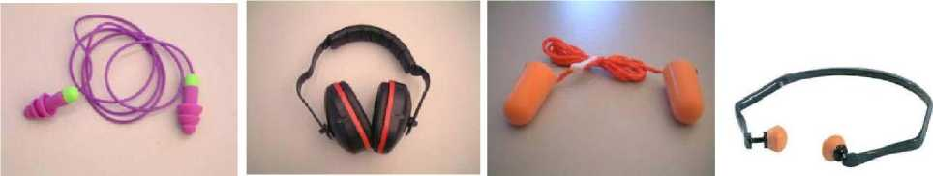

Защита головы, если есть падение предметов или есть риск захвата волос движущимися частями оборудования, должны использоваться защитные каски, кепки и т.п.

Все эксперты внутри компетенции должны использовать определенные средства индивидуальной защиты.

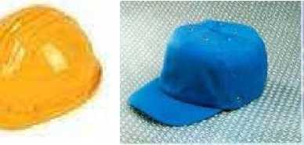

Защита лица и глаз.

Защита глаз является обязательной во всех случаях, которые могут представлять опасность для лица и глаз (летящие обломки, горячие или едкие вещества, пыль, пар или опасные вещества, при условии интенсивного света или опасного лазерного излучения).

Такая защита должна фиксироваться надежно на лице, и когда голова поворачивается, маска не должна соприкасаться с плечами. Проверьте перед использованием, чтобы маска или защита глаз охватывала область, которая нуждается в защите.

Примеры защиты глаз - маски, очки:

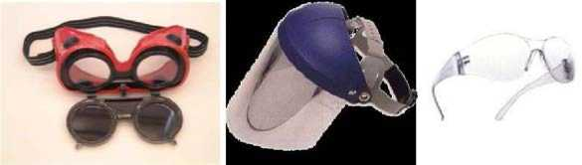

Защита органов дыхания.

Средства защиты органов дыхания должны использоваться во всех мероприятиях, вязанных с нахождением примесей в воздухе (т. е.: при возникновении риска от вдыхания газов, пыли, дыма или вредных паров).

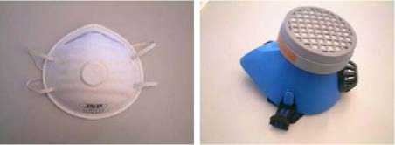

Защита рук

Перчатки (необходимо привезти с собой):

Хлопчатобумажные перчатки - опасности, связанные с порезами и ссадинами следует избегать, используя хлопчатобумажные перчатки;

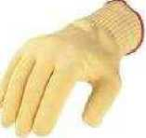

Резиновые перчатки - при работах, связанных с жидкостью и химическими веществами;

Защита ног.

Запрещается носить обувь, не подходящую для мест, где возможно повреждение ног.

Обувь или защитные сапоги для работы на площадке должны соответствовать следующим параметрам:

- стойкость к удару и проколу, низкая электропроводность, антистатические

свойства, тепловая изоляция, нескользящая поверхность.

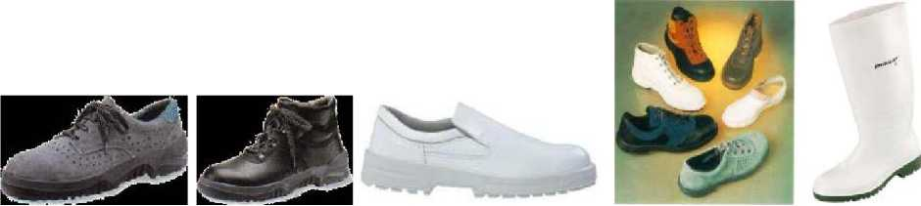

Специальные работы.

Шлифование.

Следующие требования должны быть приняты в операциях, связанных со шлифовкой:

- необходимо защищать глаза при выполнении данного вида работ. Электробезопасность.

Электрическая опасность - состояние настолько опасно, что контакт с неисправным оборудованием может привести к поражению электрическим с током. На Национальном чемпионате электроэнергия будет, имеет следующие характеристики:

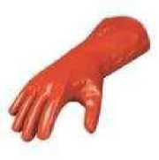

Напряжение 220 В (однофазное). Частота 50 Гц.

Аксессуары для подключения:

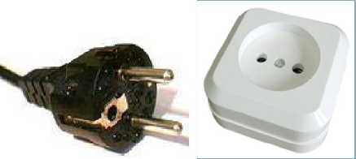

Мощность ручного инструмента:

Электрическое оборудование, используемое на чемпионате должно быть безопасным и свободным от какого-либо риска возникновения пожара или поражения электрическим током;

Участник должен гарантировать, что оборудование соответствует стандартам СЕ или NF.



Конкурсанты должны:

* выполнить визуальный осмотр оборудования, проводов и электрических контактов перед началом работы;
* выполнить визуальную проверку состояния проводов и кабеля-удлинителя,
* перед началом работ;
* проверить состояние соединений оборудования и кабель-удлинитель;
* кабели не должны быть восстановлены с помощью клейкой ленты;
* о каких-либо дефектах или неисправностях в электрооборудовании необходимо незамедлительно сообщить;

Согласно регламенту, участники чемпионата смогут адаптироваться к оборудованию перед началом соревнований.

Участники должны гарантировать, что они знают, как использовать электрооборудование.

Сводная ведомость требований по технике безопасности по компетенции «Сухое строительство и штукатурные работы» для участников чемпионата.

|  |  |  |  |  |  |  |  |  |
| --- | --- | --- | --- | --- | --- | --- | --- | --- |
| № | Виды работ | Перчатки | Защит.  очки | Защ.  обувь | Головной  убор | Спецодежда | Респиратор | Наушник  и |
| 1 | Резка металлического профиля | + | + | всегда | + | всегда |  |  |
| 2 | Шлифование | + | + | всегда | + | всегда | + |  |
| 3 | Прикручивание  саморезов |  | + | всегда | + | всегда |  |  |